ŁOMNICA

autor: Emil Pyzik

Łomnica to jedna z większych wsi w Gminie Mysłakowice i Kotlinie Jeleniogórskiej. Ciągnie się od ujścia Łomnicy do Bobru na północy, gdzie sąsiaduje z Wojanowem, po drogę z Jeleniej Góry do Kowar, gdzie łączy się z Mysłakowicami. Łomnica leży na wysokości od 350 – 370 m n.p.m., ciągnąc się na długości około 3 km wzdłuż obu brzegów rzeki Łomnicy. W połowie wioski do Łomnicy wpływa Jedlica, za mostem kolejowym obok dawnego kina.

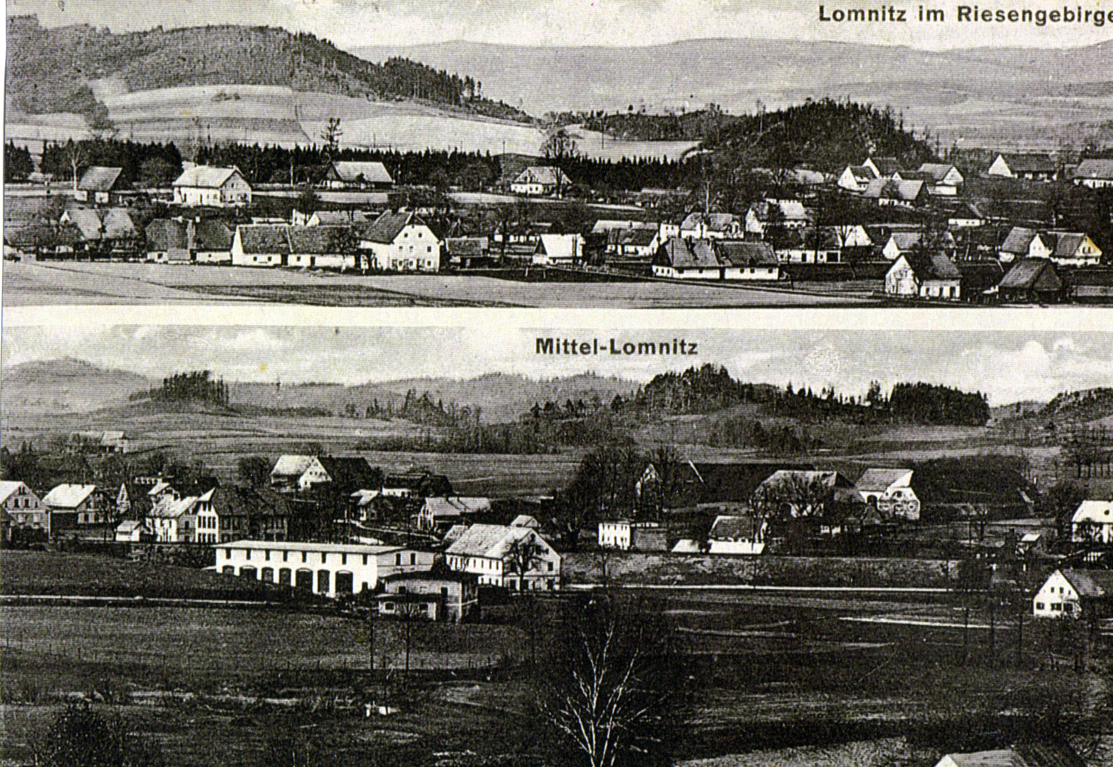

Pocztówka 1: widok na wieś

Przez Łomnicę prowadzi szosa z Jeleniej Góry do Karpnik, która krzyżuje się z drogą z Janowic Wielkich i Maciejowej przez Wojanów do Mysłakowic. Wioskę przecina linia kolejowa z 1882 roku, która prowadzi z Jeleniej Góry do Kowar i Kamiennej Góry, która w Łomnicy miała 3 przystanki w tym jedna stacja z bocznicą. W środku wsi znajduje się duży mocno już zniszczony most kolejowy, pod którym przepływa rzeka Łomnica oraz prowadzi główna wiejska droga. U podstawy mostu znajduje się żelazna tablica z datą 1897 r. upamiętniającą wielką powódź na tym terenie. Przy drodze z Mysłakowic do Jeleniej Góry, po prawej stronie na polach Łomnicy przed poligonem wojskowym, za rowem znajduje się kamienny krzyż pokutny z wyraźną datą i narzędziem zbrodni.
Łomnica to wieś rolnicza z dodatkiem małego przemysłu-fabryka papieru. Jeszcze w latach 70-tych było tu ponad 250 gospodarstw rolnych oraz SKR i GS. W 1988 r. ilość gospodarstw rolnych zmalała do 110, a wyłącznie z pracy na roli utrzymywało się już tylko około 50% ludności, pozostali mieszkańcy pracowali w okolicznych fabrykach. We wsi jest szkoła podstawowa i gimnazjum, przedszkole, biblioteka oraz kościół katolicki i plebania, resztki zespołu ewangelickiego zamienionego na mieszkania, remiza strażacka, kilka sklepów o różnej branży, nowa gospoda i kilka pijalni. W pałacu mieści się siedziba Stowarzyszenia Pielęgnacji Kultury i Sztuki Śląskiej które prowadzi hotel i restauracje oraz zbiera przedmioty z dawnej przeszłości które kiedyś znajdą się w miejscowym muzeum. W ostatnim czasie do pałacu dokupiono dawne zabudowania folwarczne i oficynę mieszkalną. Po gruntownym remoncie, to w nich będą urzadzane wystawy tematyczne z okazji świąt kościelnych i zwyczajów ludowych. Gromadzone są już narzędzia rolnicze i inne gospodarskie urzadzenia którymi posługiwano się przed II wojną światową na tym obszarze. Być może że w najbliższych latach w jednym z nich powstanie muzeum rolniczo – regionalne
Łomnica to jedna ze starszych wsi w gminie, powstała prawdopodobnie pod koniec XIII wieku. Na początku XIV wieku była tu już dosyć duża wieś. Z 1366 r. zachowała się wzmianka, ...że Hans Schilde wójt Jeleniej Góry, sprzedał Nitschenowi, sołtysowi z Mysłakowic folwark w Łomnicy z lasem... W 1368r. w Łomnicy wymieniano już kościół, który prawdopodobnie został zniszczony podczas wojen husyckich. Na jego miejscu wzniesiono w XV wieku obecny kościół, który później przejęli ewangelicy. Wieś wtedy należała do znanego śląskiego rodu rycerskiego von Zedlitzów i dzieliła się na 3 części. Na przełomie XVI/XVII wieku mieszkał tu prawdopodobnie słynny prorok Hans Rischmann, wieś wtedy stała się popularna w regionie.
Kościół parafialny w rękach ewangelików pozostawał do 15 lutego 1654 roku, kiedy to musieli go oddać pierwotnym użytkownikom-katolikom, co wywołało wśród ludności wielkie niezadowolenie. Po wojnie 30-letniej właścicielem majątku w Łomnicy został cesarski oficer włoskiego pochodzenia, von Tomagnini. W rękach tej rodziny wieś pozostawała do 1738 r. W 1720 r. na zlecenie właściciela przebudowano starszy dwór lub zameczek na barokowy pałac. Prawdopodobnie projektantem zmian był znany na Śląsku architekt Martin Frantz z Tallina. W 1726 r. z majątku płacono 1.077 talarów podatków, a chłopi płacili jeszcze 1.285 talarów. Jak z tego wynika była to duża i bogata posiadłość.
W 1738 r. majątek nabył znany jeleniogórski kupiec hurtowy płótna Ch. Mentzel, który prawdopodobnie dokonał kolejnej rozbudowy pałacu. W 1742 r. w środku wsi, na gruncie ofiarowanym przez Mentzla, zbudowano drewniany kościół ewangelicki. W 1748 r. majątek przejął jego syn Ch. G. Mentzel, który w 1750 r. ufundował okazałe założenie, z murowanego kościoła ewangelickiego oraz flankujących go po obu stronach budynek szkoły ewangelickiej i pastorówki. Pierwszym pastorem w Łomnicy był od 9 maja 1742 r. Ehrenfried Liebich, późniejszy znany poeta. Początkowo odprawiał nabożeństwa w tzw. zamku górnym, a w nowym kościele dopiero od jego poświęcenia w 6 niedzielę po święcie Trójcy Św. w 1751 roku. W 1765 r. wartość majątku Mentzla szacowano na znaczną kwotę 25.599 talarów, a mieszkało wtedy w Łomnicy 32 kmieci, 33 zagrodników i 58 chałupników, w tym 19 rzemieślników oraz 51 tzw. wolnych ludzi. Około 1777 r. we wsi, która już wcześniej była znacznym ośrodkiem tkactwa chałupniczego, założono 4 manufaktury tkackie.
Produkowano tu woale, muślin, płótno i katun drukowany w barwne wzory. Jeszcze wcześniej, bo od 1751 r. działała torfiarnia, a ubocznym efektem jej eksploatacji było powstanie w okolicy aż 36 stawów, w których hodowano karpie, natomiast rzeka Łomnica i Jedlica obfitowały w pstrągi i kiełbie. W 1786 r. we wsi były 3 folwarki, 2 kościoły, 2 szkoły i 2 plebanie (katolicka i ewangelicka), 2 młyny wodne, 4 manufaktury tkackie, bielnik, magiel, a nawet kawiarnia.
Torfiarnia zatrudniała 4 mistrzów i 18 robotników, która dawała około 1 miliona kostek torfu rocznie. W Łomnicy wytwarzano również znane w całej okolicy angielskie piwo ale. Wśród mieszkańców było 32 kmieci, 12 zagrodników i 33 chałupników. Jednak warunki życia musiały tu być ciężkie, skoro odnotowano, że w I połowie XVIII wieku znacznie nasiliło się zbiegostwo chłopów ze wsi.
Duży rozgłos zyskał mieszkaniec wsi Balzer Grimmig – wszechstronnie uzdolniony artysta, konstruktor i rzemieślnik. Zasłynął ze znajomości reguł wycinki lasów, pozyskiwania i obróbki drewna. Sam wytwarzał łóżka z baldachimem, meble, a także tapety typu angielskiego, zajmował się drukowaniem płótna, introligatorstwem, pozłacaniem, malowaniem na szkle, bejcowaniem, lakierowaniem i malowaniem mebli.
W latach 1803/1804 wybudowany został przez syna Mentzla ,obok starego pałacu dwór, zwany Domem Wdów. W 1825 r. właścicielem Łomnicy został baron Moritz von Roth. We wsi znajdowało się 185 domów, 2 pałace i 3 folwarki. W jednym z nich hodowano woły, a obora stanowiła miejscową atrakcję, polecaną do oglądania turystom. Zastosowano w niej angielski system podwójnych, ocieplanych ścian, dzięki czemu jak tłumaczono, odzyskiwano połowę ciepła. W skład majątku ziemskiego wchodziła jeszcze cegielnia i torfiarnia, a obok tego we wsi działały 3 młyny wodne, 1 młyn do mielenia kory dębowej, farbiarnia i 3 warsztaty płóciennicze. W Łomnicy były dwie parafie religijne (katolicka i ewangelicka), szkoła ewangelicka miała nauczyciela i pomocnika, zaś katolicka tylko nauczyciela.
W 1835 r. majątek w Łomnicy nabył pruski ambasador przy dworze Królestwa Obojga Sycylii, Gustaw Ernst von Kuster. W posiadaniu tej rodziny oba pałace pozostały do końca II wojny światowej tj. do 1945 roku. Wartość jego majątku w 1837 r. szacowano na 91.000 talarów. W maju 1836 r. kościół ewangelicki w Łomnicy otrzymał rządowe odszkodowanie w wysokości 10.000 talarów, ponieważ w dwa lata później doszło do podziału parafii. Od Łomnicy odłączyły się Mysłakowice gdyż tam budowano już kościół ewangelicki.
W 1838 roku nowy właściciel dokonał przebudowy pałacu według projektu architekta Tollberga, nadając mu , szczególnie we wnętrzach, cechy biedermaierowskie. W 1840 r. część dworska składała się 12 budynków, w tym były dwa pałace i 3 folwarki w których hodowano 1.000 owiec merynosów oraz hodowano woły. Wieś liczyła wtedy 178 domów. Nadal były 2 kościoły, 2 plebanie, 2 szkoły, 3 młyny wodne, 1 do mielenia kory, cegielnia, farbiarnia i aż 6 szynków. Wśród mieszkańców było 35 rzemieślników i 7 handlarzy. Torfiarnia zatrudniała 18 robotników gdzie rocznie produkowano 6.800 000 kostek torfu. Koło wioski istniała kopalnia-kamieniołom szpatu polnego (skalenia), należąca do Vielhamera i Seiferta. Dostarczała ona około 100 ton surowca rocznie po 6 talarów za tonę. .Skaleń wysyłano do królewskiej fabryki porcelany w Berlinie i innych prywatnych wytwórni. Z kamieniołomu pochodziły też piękne kryształy górskie.
W połowie XIX wieku w górnej części wsi zbudowano papiernię. W 1861r. majątek ziemski kpt. Maxa von Kustera w Łomnicy obejmował 1.824 morgi gruntu i przynosił rocznie 2.190 talarów dochodu. Park został założony w latach 1843- 1847, czyli prawie równocześnie z parkiem w Wojanowie będącym dziełem Lennego. Charakterystyczne dla tego założenia jest szczególnie intensywne ukształtowanie terenów wokół obu pałaców przez wprowadzenie licznych ogrodowych elementów ozdobnych, podczas gdy prawdziwy park krajobrazowy, podobnie jak w Wojanowie rozciąga się wzdłuż Bobru w górę rzeki.
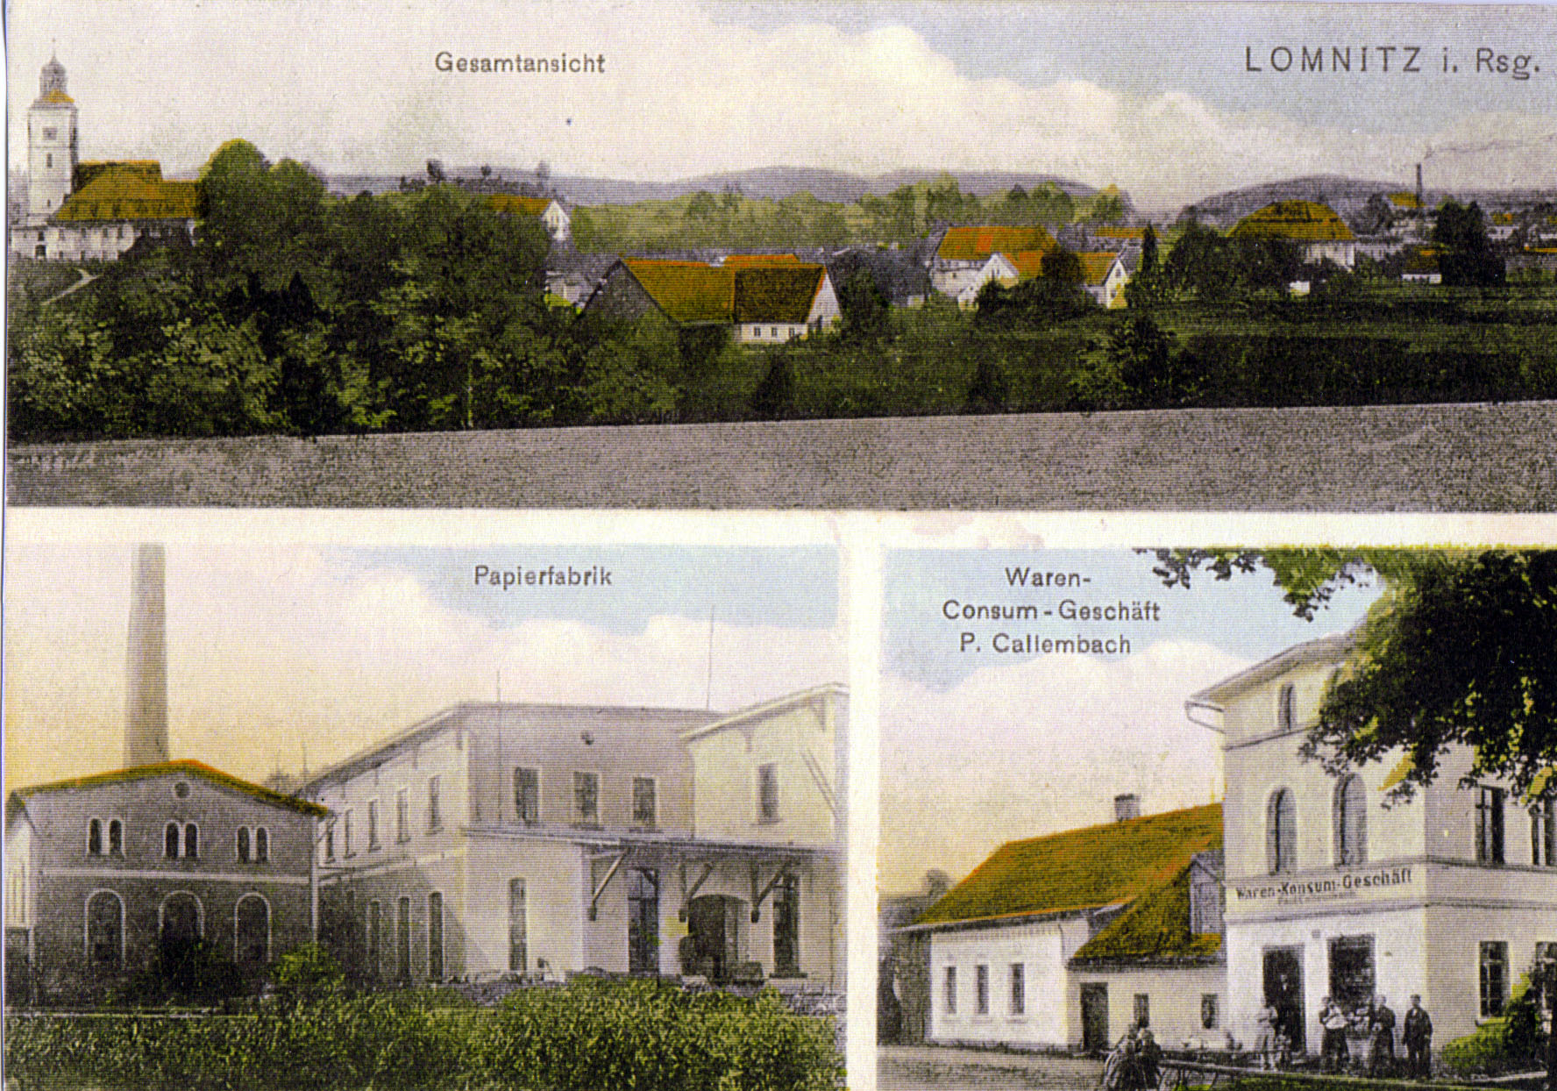

Pocztówka 2: Fabryka papieru

Ten rozległy park zwężający się miejscami zawdzięcza swój urok interesującemu usytuowaniu na zboczu, skąd można spoglądać zarówno na dolinę Bobru jak też znajdujący się po drugiej stronie pałacu park wojanowski. Ciekawy i urozmaicony obraz parku rozciągającego się w dolinie Bobru współtworzą – cenny częściowo stary drzewostan, pastwiska przeistoczone w łąki oraz romantycznie spiętrzone wzdłuż brzegów rzeki głazy narzutowe. Zespół pałacowo-parkowy był atrakcją turystyczną, chociaż popularnością ustępował Mysłakowicom czy Karpnikom.
W 1880 r. we wsi działały 2 gospody a w jednej z nich były miejsca noclegowe. W okresie międzywojennym w Łomnicy było już 5 gospód, tędy wędrowali turyści do Wojanowa, Bobrowa czy też Karpnik. W tym samym czasie od Łomnicy oddzielono część Dolną, przyłączając ją do Jeleniej Góry, jako osiedle pod zabudowę domków jednorodzinnych. Po wojnie w pałacu był ośrodek kolonijny, a w Domu Wdowy dyrekcja PGR-u, następnie administracja POHZ. Gdy stara szkoła niemiecka okazała się zbyt ciasna na siedzibę szkoły podstawowej, przeniesiono ją do pałacu. W pałacu szkoła mieściła się aż do katastrofy – zawalenia stropów tj. 1978 r.
Po tej tragedii szkołę chwilowo przeniesiono na drugą zmianę do Mysłakowic, dokąd dzieci codziennie dowożono gminnym autobusem. Po kilku miesiącach szkołę ulokowano w domu prywatnym, podejmując usilne starania o wybudowanie nowego obiektu. Wnętrza opuszczonego pałacu zostały najpierw zdewastowane przez miejscową ludność, która wycinała i zabierała belki stropowe, okna , drzwi, podłogi na opał. Strukturalny rozpad pałacu postępował bardzo szybko doprowadzając do całkowitej ruiny. W tak tragicznym stanie płac został odkupiony przez obecnych właścicieli w 1991 roku. Dobrze się stało że podobny los nie spotkał papierni, którą nie zniszczono zapewne dlatego że dawała miejsca pracy. Wnet podjęła produkcję wytwarzając 5 ton papieru na dobę. We wsi uruchomiono także młyn gospodarczy i zakład stolarski, a stan liczebny ludności zwiększył się niż przed wojną.
Gotycki kościół parafialny - katolicki Niepokalanego Poczęcia Najświętszej Maryi Panny, wzmiankowany był już w 1369 r. Obecny kościół wzniesiono w końcu XV wieku, częściowo przebudowany w 1754 r., gdy powiększono okna i umieszczono hełm na wieży. Świątynia była kilkakrotnie remontowana, w końcu XIX wieku oraz w latach 1952, 1965-69. Jest to niewielka budowla z salową nawą, pokryta drewnianym stropem belkowym i prostokątnym prezbiterium, przykrytym sklepieniem krzyżowo-żebrowym.
Na osi znajduje się kwadratowa wieża, dzielona na kondygnacje, z narożami zaakcentowanymi ciosami kamiennymi. Okna wieży są w kamiennych profilach, na przedostatniej kondygnacji wyższe, o wykroju w ośli grzbiet. Wieżę wieńczy 8-boczny hełm z prześwitem. Od strony południowej dostawiona jest kruchta i zakrystia, na której murze są dwie płyty nagrobne z XVIII wieku: barona von Reibnitza i jego żony oraz krzeszowskiego lekarza Ignatza Ludwiga Fessera.
Kościół ma wewnętrzny bogaty wystrój, przeważnie barokowy, drewniane polichromowane ołtarze i drewnianą polichromowaną ambonę z XVIII wieku, renesansową kamienną chrzcielnicę z XVI /XVII wieku z drewnianą pokrywą oraz drewniany prospekt organowy z II połowy XIX wieku, drewniane i kamienne figury oraz płaskorzeźby z XVIII/XIX wieku, nieliczne meble i naczynia liturgiczne z XVIII/XIX wieku, dwie barokowe pozłacane monstrancje z XVII wieku, dwa barokowe kielichy złocone z XVII wieku, zabytkowe organy z 1836 r, trzy dzwony o nazwach: Opaczności Bożej, M.B. Częstochowskiej, Św. Franciszka (zakupione na millenium). Przy schodach wejściowych na placu kościelnym postawiono pomnik-krzyż milenijny z napisem – Boże błogosław Ojczyznę naszą-1966 r. Kościół był prawdopodobnie inkastelowany, o czym świadczy zachowany kamienny mur cmentarny z budynkiem bramnym z około połowy XVII wieku, o półkolistym przejściu, nad którym zachowały się fragmenty attyki złożonej z półkoli.
W murze przy furtce na plebanię są uszkodzone późnorenesansowe płyty nagrobne być może z początku XVII wieku. Przy murze pochowany był też H. Rischmann. Na cmentarzu stoi okazała, neogotycka kaplica grobowa z około 1850 r. Do wnętrza jej prowadzi ostrołukowy, rozglifiony portal, pod schodkowym szczytem z rozetowym oknem. Naroża frontu kaplicy flankują 8-boczne wieżyczki z ostrosłupowymi hełmami. Po bokach, nad portalem, są dwie kamienne kartusze (ozdobne ornamenty) herbowe.
Przed bramą cmentarną na skraju wysokiej terasy (balkonu) nadrzecznej stoi na wysokim, masywnym cokole, barokowa figura Św. Jana Nepomucena z połowy XVIII wieku, flankowana po bokach figurami dwóch aniołków. Obok kościoła znajduje się duża, barokowa plebania z 1767 r., remontowana w latach 1969 i 1975 r. Jest to dwukondygnacyjna, dwutraktowa budowla, na rzucie prostokąta, nakryta wysokim, 4-spadowym dachem łamanym z lukarnami. Dach jest pokryty łupkiem, okna są w opaskach oraz skromny kamienny portal o wykroju koszowym. Remontowana na początku XX w. i w 1969 roku.
Z dawnego zespołu kościoła ewangelickiego zachowały się tylko flankujące go po bokach budynek dawnej szkoły i pastorówka co tworzyło symetryczny barokowy zespół. W 1970 r. kościół został rozebrany a towarzyszące mu budynki istnieją do dzisiaj, pełniąc funkcje mieszkalne. Z tyłu na górce znajdował się cmentarz ewangelicki, obecnie katolicki.
Pierwszy zbór drewniany powstał w 1742 r. jednak szybko uległ zniszczeniu i w 1751 r. ukończono budowę nowego, tym razem murowanego kościoła dla ewangelików, na gruncie podarowanym przez Mentzla. Stojący w pośrodku, nieco w głębi, kościół i oba boczne budynki wznieśli F. Mende i Ch. Reimann. Była to budowla mieszcząca do 600 osób, założona na prostokącie z 3-osiową elewacją frontową, nakryta 4-spadowym dachem łamanym. W przyziemiu miała półkoliste okna i portal, wyżej wysokie okna zamknięte półkoliście. Wewnątrz były dwie kondygnacje i drewniane empory (chór). Kościół był często opisywany ze względu na jego cenne wyposażenie, jak drewniany bogato rzeźbiony ołtarz i ambonę. Koło ołtarza stał zegar, ufundowany przez powracających z wojny 1813-1815 r. Jednak największą sławą cieszyły się wspaniałe organy, ufundowane przez Ch. Mentzla (syna), a wykonane w 1786 r. przez J.G. Meinerta. Uchodziły za drugie po jeleniogórskim kościele łaski. Ponieważ kościół jako ewangelicki nie był użytkowany po 1945 r., popadał w ruinę stając się łatwym łupem dla szabrowników, dlatego w końcu został rozebrany w 1970 r.
Zachowały się tylko oba boczne budynki z całego założenia. Są one 2-kondygnacyjne i nakryte 4-spadowymi łamanymi dachami. Budynek dawnej szkoły ma elewacje dzielone lizenami (brzeg, listwa) i bogatszy portal kamienny. Okna są w opaskach. Dom ten był remontowany w 1955 i 1983 r. Pastorówka nie była remontowana, dzisiaj oba budynki prezentują się dobrze i widać że mają dobrego gospodarza.
W północnej części wsi znajduje się zespół pałacowo - parkowy. Głównym obiektem jest w nim pałac von Zedlitzów z II polowy XVII wieku, gruntownie przebudowany w 1720 r., przez von Tomagniniego, podobno według projektu M. Frantza. W obecnej postaci pałac pochodzi z przebudowy w 1838 r., dokonanej przez architekta A. Tolberga dla von Kustera, natomiast wieża pochodzi z 1841 r. Pałac jest to 2-3 kondygnacyjna budowla z poddaszem użytkowym i mieszkalnym, flankowana (z boku) od frontu wydatnymi ryzalitami (wysunięta naprzód część fasady) – alkierzami (pokój boczny, część wysunięta), nakrytymi fantazyjnymi dachami-hełmami.
Na korpusie głównym jest dach 4-spadowy, z lukarnami (małe okienko pionowe z daszkiem umieszczone w dachu w celu zdobniczym i użytkowym dla oświetlenia poddasza). Na osi jest barokowy, kamienny portal ze smukłymi kolumnami, podtrzymującymi balkon I p. Okna są prostokątne w kamiennych opaskach. Pałac od kilku lat jest w remoncie i z każdym rokiem jest piękniejszy. Kilka komnat jest już nawet umeblowanych. W jednym z pomieszczeń na parterze znajduje się biblioteka, a na korytarzu wystawa okolicznościowa. W pomieszczeniach na I piętrze znajduje się stała, bardzo ciekawa wystawa „Dolina zamków i ogrodów – Kotlina Jeleniogórska”. Umieszczone tam grafiki, zdjęcia i zachowane przedmioty pokazują stan naszych miejscowości na przełomie XIX/XX wieku.
Obok stoi drugi pałac, zwany , Domem Wdowy wzniesiony około 1800 r. na rzucie prostokąta, nakryty 4-spadowym dachem z lukarnami. Z przodu skromny portal o koszowym wykroju zaś okna w opaskach. Pozostałe okna prostokątne. W 1997 r. zakończono remont pałacu i urządzono w nim hotel, restaurację i siedzibę fundacji. W sali na I piętrze znajdują się odkryte podczas remontu i odnowione malowidła ścienne. Całość otoczona jest parkiem krajobrazowym. Obecnie odtwarzany jest pierwotny układ alejek i nasadzeń krzewów
Na obrzeżu założenia pałacowo-parkowego i za drogą do Wojanowa, stoją rozległe murowane zabudowania gospodarcze XVIII i XIX wieku, przebudowane pod koniec XIX wieku i po 1945 roku. Znajduje się tam 8 budynków między innymi fragment dawnej obory-stajni ze sklepieniem kolebkowym, 2-kondygnacyjna oficyna (boczny budynek przy pałacu dla służby dworskiej) mieszkalna, 2-kondygnacyjny spichlerz z poddaszem użytkowym i parterowy budynek inwentarski, stodoła, kuźnia oraz parterowa oficyna mieszkalna.
Z budynków użyteczności publicznej na uwagę zasługują: szkoła niemiecka murowana z końca XIX wieku (po 1945 r. również polska szkoła), trafostacja z 1911 r., strażnica i dawna remiza strażacka, murowany budynek biurowy w papierni z początku XX wieku. We wsi zachował się liczny zespół murowanych domów mieszkalnych i budynków gospodarczych z końca XIX wieku, reprezentujący przykłady budownictwa ludowego tego regionu. Zachowały się jeszcze domy murowano-drewniane i murowano-szachulcowe wszystkie jeszcze z XIX wieku.
Przemysł papierniczy od 1945 r. U schyłku II wojny światowej zakład należał do spółki. Eksploatowano tu jedną maszynę papierniczą, na której dziennie wytwarzano do 12 ton papieru. Po wojnie zakład został uruchomiony dopiero we wrzesniu 1946 r., po założeniu nowego napędu. W pierwszym roku działalności wyprodukowano zaledwie 74 tony papieru, tyle co przed wojną w ciągu 7 dni, ten słaby wynik spowodowany był remontem.
W polowie lat 50 tych przekroczono 2.000 ton rocznie. Na początku lat 60 tych przebudowano maszynę papierniczą, przystosowując ją do kalki technicznej. Nowy asortyment wymagał zastosowania znacznie czystszej wody niż ta z rzeki Łomnicy. Wybudowano nowe ujęcie wody na czystej rzece Jedlicy. Po uzyskaniu pełnych zdolności produkcyjnych w fabryce wytwarzano 4.500 ton papieru.
Po podziale Zakładów Papierniczych fabryka przetrwała do 1996 r. Po jego upadku zakład został wydzierżawiony firmie węgierskiej BOKK-net, która po roku stała się jego właścicielem. Po 2 latach firma zbankrutowała i zakład przejęła firma z Makowa Podhalańskiego, która uruchomiła w nim produkcję makulaturowych kształtek do pakowania jaj, doniczek makulaturowo-torfowych i opakowań na owoce ze ścieru.
(Rocznik Jeleniogórski).
Klaus Ullman w ostatnich latach położył duże zasługi w procesie pojednania i chronienia kultury materialnej Sudetów. Był on współzałożycielem i prezesem Verein zur Pflege Schlesischer Kunst und Kultur, działającego przy pałacu w Łomnicy, oraz członkiem Towarzystwa Przyjaciół Jeleniej Góry. Klaus Ullman był doktorem nauk humanistycznych, wydawcą wielu niemieckich publikacji o Sudetach Zachodnich, był bankierem i kierował działalnością Domu Śląskiego w Konigswinter koło Bonn.
..”Myśląc o dzieciństwie spędzonym w pałacu w Łomnicy, Ernst Gunther zapamiętał taki obraz. 23 grudnia w holu pałacu na parterze ogromna choinka, którą matka ubierała własnoręcznie. Pod choinką prezenty dla pracowników pałacu. W paczuszkach koszule szyte już w listopadzie, do których guziki, bardzo dużo guzików, musiał przyszywać mały Ernst. Następnego dnia choinka na I piętrze już tylko dla najbliższej rodziny. A później sanie, dzwoneczki, skrzący się śnieg i okna ewangelickiego kościoła w Dąbrowicy. Obraz świąt spędzonych według tradycji burżuazji europejskiej w XIX wieku.
Von Kusterowie tradycyjnie należeli do kościoła ewangelickiego, nie przeszkadzało to im jednak mieć patronat nad katolickim kościołem w Łomnicy i prywatną kaplicą obok. Podczas lata w pałacu słychać było rozmaite języki, znak, że europejscy goście, arystokraci, artyści, burżuazja, zjechali do Doliny Królów. Tak było do 1945 roku.
Po 32 latach nieobecności Ernst Gunther odwiedził z matką Łomnicę. Był rok 1976 i w pałacu funkcjonowała szkoła podstawowa. Pozwolenia na obejrzenie pałacowych pokoi, na wspomnienia z dzieciństwa, nie otrzymał. Rok 1986 i kolejne odwiedziny w Łomnicy. Tym razem z żoną i 4 dzieci. Pałac bez gospodarza, zamknięty. Przez piwniczne okienko zajrzał do środka. Przez dziurę w stropie prześwitywało błękitne niebo.
Po raz pierwszy widziałam, jak płacze – powie na Wielkanoc 2003 r. o tamtej chwili jego żona Sibylle, która nie mając polskich korzeni i nie mieszkając w Polsce, nieżle już mówi po polsku, a w Wiesbaden urządza dla przyjaciół z koła literackiego czytanie Mickiewicza, Słowackiego, Szymborskiej. Podaje wówczas do stołu bigos po polsku i chłodnik po litewsku. A podczas chrzcin w Łomnicy czyta fragment z Pana Tadeusza, ten o zamku w Soplicowie, i podawała mazurek polski własnoręcznie upieczony.
Pozytywne odczucie wolności, normalności polsko-niemieckiej nie opuszcza Ernsta Gunthera od kilku już lat. Nie umie wskazać daty przełomowej. To poczucie narastało powoli
A przecież kiedy jego syn Ulrich, świeżo upieczony prawnik z Berlina, w 1991 roku stał się współudziałowcem pałacu w Łomnicy, współwłaścicielem tego stropu z dziurą i otwartym na niebo dachem, protestował. Przestrzegał przed zmiennością historii, przewrotnością losu. W czerwcu tego roku Ernst Guther obchodzić będzie swoje 80 urodziny. Zamieszka w tym samym pokoju w Domu Wdowy, w którym się urodził. A jednak dla mnie historia tego pałacu to smutna historia losów ludzkich – powie Ernst Gunther w Wielkanoc 2003 roku przed pałacem w Łomnicy.
Wczoraj, dziś i jutro mieszają się w tych rodzinnych opowieściach o mieszkańcach pałacu von Kuster. Z przeszłości wyłania się postać dziadka Ulricha – Marka Albrechta, komendanta lotniska, który rozbił się samolotem w Trutnowie. Albo wujka Maksymiliana, który podczas powodzi w 1897 roku w Jeleniej Górze był akurat starostą. Albo cioci Lotte, która czuła się spadkobierczynią duchową Św. Jadwigi i jak rodzinna legenda głosi, miała 6 palców u nóg – jak syn świętej Jadwigi, która nosiła ogromne kapelusze, jeździła na motorze, ucząc religii ewangelickiej i malowała obrazy. Wiele jej rysunków zdobi dziś Dom Wdowy, obecnie kompleks hotelowo-restauracyjny.
Na jednym z nich uwieczniony jest chłop z okolic Bawarii. Podpis von Kuster „Czy to może dziadek państwa?” pytają mniej zorientowani w historii pałacu i rodziny hotelowi goście. Teraźniejszość należy do Elisabeth i Ulricha. Jutro – do 5 ich dzieci.
To był spontaniczny pomysł ratowania pałacu – opowiada Ulrih o decyzji kupienia na spółkę z przyjacielem Polakiem rodzinnego pałacu – ruiny. Tuż po otwarciu żelaznej granicy, Sylwester 1990/91 spędził na włóczędze w okolicy pałacu. Starym kabrioletem garbusem przywiózł tu też żonę Elizabeth. W 1991 r. kiedy usłyszał wiadomość o przetargu na pałac, zdecydował się od razu. Mieszkali w Berlinie w kamienicy czynszowej i każdy grosz odkładali na kolejną belkę potrzebną do remontu pałacu. Dokupili później Dom Wdowy, prowadzą tu hotel i restaurację. Duży pałac prezentuje się już okazale, wspólnie ze Stowarzyszeniem Pielęgnowania Kultury i Sztuki Śląskiej prowadzą działalność kulturalną, organizują wystawy, koncerty, odczyty, a za parę dni Wielkanoc – na którą mama Ulricha nie może się doczekać. Stąd bowiem czerpie ona przepisy na tradycyjne potrawy polskie. Krążą pomiędzy Gerlitz, gdzie Ulrich jest sędzią, a pałacem w Łomnicy.
Elizabeth dobrze mówi już po polsku, dla Ulricha język to wciąż wyzwanie na jutro. Mała Anna potrafi płynnie przejść z niemieckiego na polski. Zresztą dzieci do szkoły podstawowej pójdą raczej do Łomnicy, bo jak mówi Elizabeth – tutaj nauczyciele wkładają w swoją pracę dużo serca. Ale później będą się kształcić w całej Europie, aby – jak ona – wszędzie się czuły jak w domu. Elizabeth chwali uprzejmość polskich celników (jest tak częstym gościem na granicy, że znają ją i dzieci dobrze, przepuszczają czasem bez kolejki, a nawet podarowali ubranko dla nowo narodzonego dziecka), narzeka na biurokrację polską, bariery administracyjne, kulejące połączenia kolejowe.
Czujemy się tu jak w domu – mówi – znamy dobre i złe strony życia tutaj. Dla nas to wszystko jedno, czy jesteśmy akurat w Łomnicy, czy Gerlitz. To jeden region, trochę na uboczu, ale we wspólnej Europie ma on szansę na rozwój. Walorem jego jest unikalny krajobraz ukształtowany przez człowieka: kompleks pałaców i parków u stóp Karkonoszy.
Historia jednego pałacu. Opowieść o rodzinie von Kuster, a może o fenomenie, jakim jest ciągłość historyczna, której nawet wojna nie może przerwać. Historia która jest potwierdzeniem zarówno złożoności, jak i wielowątkowości życia na tych terenach. I siły kultury, która została stworzona tu przez pokolenia ludzi...”
Artykuł ten pt „Historia jednego pałacu” ukazał się w tygodniku „Nowiny Jeleniogórskie” w 2003 roku. Na tej samej stronie było zdjęcie rodziny Kusterów tj. Ernst Gunther Kuster – dziadek z żoną Sibylle, Ulrich Kuster z żoną Elizabeth i dwoje ich dzieci – przed odrestaurowanym pałacem w Łomnicy.
W pałacu mieści się polska siedziba fundacji Stowarzyszenie Pielęgnacji Kultury i Sztuki Śląskiej - Verein zur Pflege Schleisischer Kunst und Kultur e.V. założone w 1993 r. w Konigswinter. Stowarzyszenie liczy około 200 osób z Niemiec, Polski i innych krajów, zainteresowanych ochroną dziedzictwa kulturowego Śląska. Stowarzyszenie wydatnie sponsoruje remont zespołu pałacowego w Łomnicy, który wybrało na swoją siedzibę w Polsce. W maju 1997 roku otwarto tu centrum kulturalne, założono bibliotekę, odbywają się konferencje i sympozja, mające integrować społeczeństwa Niemiec, Polski i Czech. Rozpoczęto tworzyć kolekcję muzealną.
..”Przy pałacu w Łomnicy powstaje nowa fundacja” Dominium Łomnica”. Zajmuje się ona odbudową zrujnowanego folwarku. W przyszłości w jego murach ma powstać ośrodek kulturalno gospodarczy, w którym na pracę będą mogli liczyć mieszkańcy okolicznych wsi.
Inicjatorem powołania nowej fundacji są Elisabeth i Ulrich von Kuster, gospodarze pałacu w Łomnicy. W jej powstanie zaangażowanych jest kilka instytucji jak Związek Gmin Karkonoskich, Gmina Mysłakowice, wydział rolnictwa Urzędu Wojewódzkiego we Wrocławiu, Powiatowy Urząd Pracy w Jeleniej Górze i Ośrodek Badań i Dokumentacji Zabytków.
Pierwszym celem „Dominium Łomnica” będzie odbudowa znajdującego się w opłakanym stanie dawnego folwarku pałacowego – mówi Elisabeth von Kuster. Chcemy temu miejscu przywrócić dawną funkcję kulturalnego i gospodarczego centrum wsi. Według planów w obrębie zabudowań folwarcznych powstaną: stodoła ludowa, czyli miejsce, w którym będą się odbywać dożynki, majówki i inne imprezy wiejskie, muzeum dawnego rolnictwa i rękodzielnictwa, historyczna kuźnia i warsztat szklarski oraz ogród kuchenny do uprawy warzyw i ziół. W kompleksie znajdą się także kwatery dla grup i turystów indywidualnych. Jednym z celów rekonstrukcji folwarku jest także stworzenie możliwości zarobkowych dla ludności wiejskiej.
Mieszkańcy okolicznych wsi będą mogli oferować turystom produkty żywnościowe oraz wyroby rękodzieła ludowego. Miejscowi ludzie znajdą także prace w warsztatach rzemieślniczych. W dalszej perspektywie fundacja ma zamiar podejmować działania na rzecz całej Kotliny Jeleniogórskiej i Przedgórza Sudeckiego.
Chcemy szczególnie chronić krajobraz kulturowy tego terenu, czyli zamki, pałace, kościoły oraz dawne gospodarstwa wiejskie – mówi Elisabeth von Kuster. Uważamy, że są one jednym z głównych atutów gmin podkarkonoskich, mogącym się przyczynić do ich ekonomicznego rozwoju.
Będziemy także organizować dla okolicznej ludności szkolenia z zakresu pozyskiwania środków z programów unijnych oraz zakładanie gospodarstw ekologicznych i agroturystycznych. Swoją działalność „Dominium Łomnica” chce prowadzić w oparciu o darowizny od osób prywatnych i firm oraz dotacje z funduszy unijnych...”
Artykuł ten ukazał się w prasie lokalnej w Tygodniku Regionalnym w 2004 roku pt. Chcą ratować zabytki. Wywiad przeprowadził Grzegorz Kędziora z właścicielką pałacu w Łomnicy Elizabeth von Kuster. Obok artykułu jest zdjęcie pani Elizy przy Domu Wdowy.
Nazwy wioski na przestrzeni dziejów: 1300r. – Lompnitz, 1316r. – Lomniz, 1356r. – Lampnicz, 1366r. – Lomnitz, 1512r. – Lomenitcz, 1721r. – Lohmnitz, 1765r. – Lomnitz, 1945r. – Łomnica.
Zmiany ludności e wsi na przestrzeni ostatnich 250 lat.
1786r. – 928 osób, 1840r. – 1048 osób, 1871r. – 1203 osoby, 1885r. – 1410 osób, 1905r. – 1353 osoby, 1945r. – 1844 osoby, 1970r. – 2033 osoby, 1988r. – 2178 osób, 2000r. – 1939

